РОССИЙСКАЯ ФЕДЕРАЦИЯ
КОСТРОМСКАЯ ОБЛАСТЬ
ГАЛИЧСКИЙ МУНИЦИПАЛЬНЫЙ РАЙОН

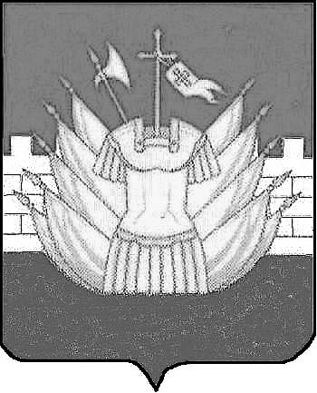

СОВЕТ ДЕПУТАТОВ
ДМИТРИЕВСКОГО СЕЛЬСКОГО ПОСЕЛЕНИЯ

Р Е Ш Е Н И Е

« 31 » марта 2020 года № 234

О внесении изменений в решение Совета депутатов Дмитриевского сельского поселения от 23 декабря 2019 года № 222 «О бюджете Дмитриевского сельского поселения на 2020 и на плановый период 2021 и 2022 годов»

Рассмотрев представленные главой администрации Дмитриевского сельского поселения материалы о внесении изменений в бюджет сельского поселения на 2020 и на плановый период 2021 и 2022 годов» Совет депутатов сельского поселения РЕШИЛ:
1. Внести в решение Совета депутатов сельского поселения от 23 декабря 2019 года № 222 «О бюджете Дмитриевского сельского поселения Галичского муниципального района Костромской области на 2020 и на плановый период 2021 и 2022 годов» (в редакции от 28.01.2020г.№228) следующие изменения:
1. пункт 1 изложить в следующей редакции:
«1. Утвердить основные характеристики бюджета сельского поселения на 2020 год:
1) общий объем доходов бюджета сельского поселения в сумме –18103659 рублей;
2) общий объем расходов бюджета сельского поселения в сумме 18770127 рублей;
3) дефицит бюджета сельского поселения в сумме –666468рублей.».
Приложения:
№ 3 Прогнозируемые доходы бюджета Дмитриевского сельского поселения на 2020 год;
№ 5 Распределение бюджетных ассигнований на 2020 год по разделам, подразделам, целевым статьям, группам и подгруппам, видам расходов классификации расходов бюджетов;
№ 7 «Ведомственная структура расходов сельского поселения на 2020 год»
изложить в следующей редакции согласно приложениям №, 3 5, 7 к настоящему решению.

3. Настоящее решение вступает в силу со дня подписания и подлежит официальному опубликованию (обнародованию).

Глава сельского поселения А.В.Тютин

